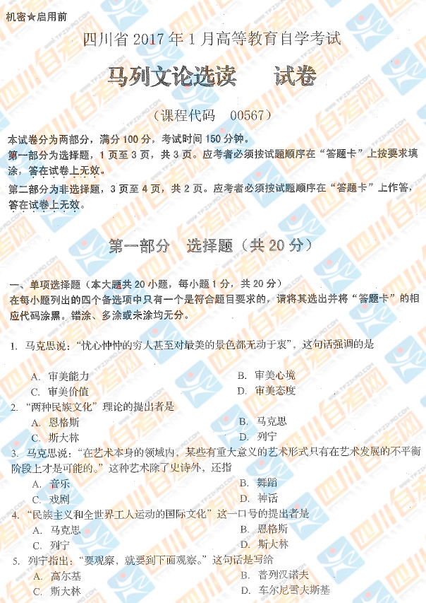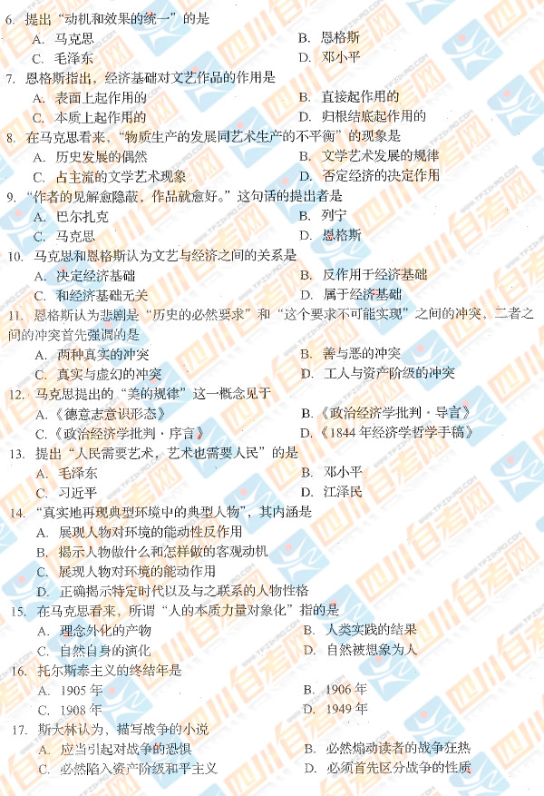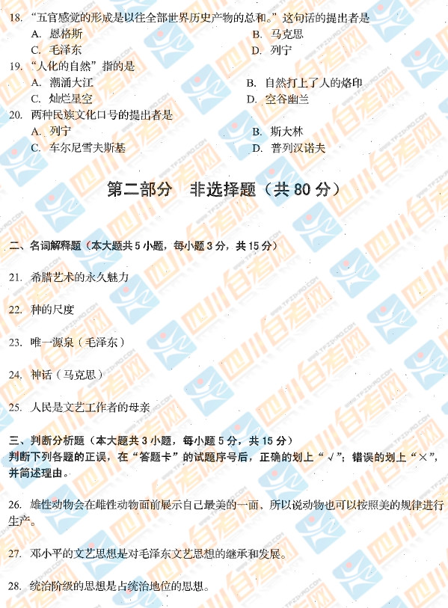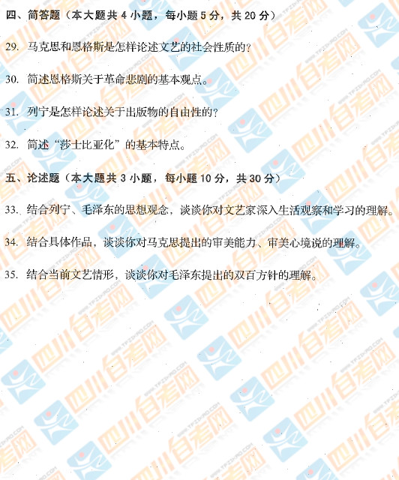

**2017年1月答案**

**选择题部分**

1-5 B D D C A

6-10 B D B A B

11-15 A(P119) D B D B

16-20 A D B B A

**名词解释题**

**21、希腊艺术的永久魅力**

**答：**马克思认为，古希腊神话时期是人类艺术的童年，是一种规范和高不可及的范本，因为古希腊神话在线了人类正常的童年时代的真实，希腊神话所再现出来的正常儿童的天真使处于历史发展更高阶段的成年的现代人感到愉悦，也因此使得希腊神话具有一种永恒的不朽魅力。

**22、种的尺度**

**答：**动物的生产是片面的，而人的生产时全面的；动物只是在直接的肉体需要的支配下生产，而人甚至不受肉体的需要的支配也进行生产，并且只有不受这种需要的支配时才进行真正的生产，动物只生产自己身，而人再生产整个自然界，动物的产品直接同它的肉体相联系而人则自由地对待自己的产品，动物只是按照它所属的那个种的尺度和需要来建造，而人却懂得按照任何一个种的尺度来进行生产，并且懂得怎样处处把内在的尺度运用到对象上去。

**23、惟一源泉（毛泽东）**

**答：**毛泽东同志于《在延安文艺座谈会上的讲话》一文中，阐述了文艺的源泉问题。他指出社会生活是文艺作品的唯一源泉，，文艺来源于生活，要真实的反映生活。文艺作品是反映社会生活的观念形态，离开社会生活的存在，就不可能有文学艺术的反映，文学艺术是人的精神活动的产物，但人的思想感情却并非文学艺术的源泉。

**24、神话（马克思）**

答：马克思认为，神话是用想象和借助于想象征服自然力，支配自然力，把自然力加以形象化。因而，随着这些自然力实际上被支配，神话也就消失了，神话是人们的幻想用一种不自觉的艺术方式加工过的自然和社会形式本身。同时，马克思认为希腊神话不只是希腊艺术的武库，而且是它的土壤。仍然带给我们艺术享受，而且就某些方面来说还是一种规范和高不可及的范本。

**25、人民是文艺工作者的母亲**

**答：** 邓小平同志在《中国文学艺术工作者第四次代表大会上的祝词》中提出，人民是文艺工作者的母亲。一切进步文艺工作者的艺术生命，就在于他们同人民之间的血肉联系。作品的思想成就和艺术成就，应由人民来评定。

**判断分析题**

26、错（动物只能按照它所属的那个种的尺度进行生产，只有人才可以按照任何种的尺度进行生产，也包括掌握美的规律、按照美的尺度进行生产）

27、对

28、对

**简答题**

1. **论述马克思和恩格斯论述文艺的社会性质的基本观点**

**答：**文艺作为一种属于社会上层建筑的特殊的意识形态形式是由一定的经济基础和社会存在决定的，它既是一定的历史条件的产物，又是作家艺术家对他们所属时代的社会生活的反映的结晶。

一种特殊样式和水准的文学艺术的出现不适偶然的,是由一定的历史基因和一定的社会物质生活条件所决定和催生的.因此,只有现实的社会生活,才是产生特定的文学艺术的源泉.任何一种意识形态,包括文学艺术,都不能从自身中求得正确的阐发,也不能从所谓人类精神的一般发展来理解,相反,它们根源于物质的生活关系的总和,正如马克思所一再强调的,任何一种意识形式必须从物质生活的矛盾中,从社会生产力和生产关系之间的现存冲突中去解释.

**30、简述恩格斯关于革命悲剧的基本观点**

答：第一，悲剧是历史地具体存在于现实生活当中的。悲剧的事件和人物不是什么“普遍精神”、“永恒正义”这类观念的化身，而是一定历史的现实在人们头脑中反映的产物。第二，并不是现实生活中的一切事件和人物都能成为美学上和艺术上的悲剧的对象，能成为悲剧对象的，只是符合历史的必然要求，在历史上具有合理性或至少还没有完全丧失合理性的人物和事件。

**31、列宁是怎样论述出版自由的？**

答：1、对于社会主义无产阶级来说，写作事业不是与无产阶级总的事业无关的个人事业，而是党的事业。2、党的写作事业应当成为无产阶级总的事业的一部分。3、自由的写作是为千千万万劳动人民的服务的。4、当然的宣传机构必须接受党的领导，党的出版物必须接受党的监督。5、党对写作事业的领导，必须充分注意写作事业的特殊性。

列宁用党的出版物的原则批判了资产阶级的创作绝对自由论。1，列宁从结社自由和党的组织原则、纪律原则的角度批判了这种论调。2，列宁从资产阶级自由的虚假性和反动性的角度批判了这种论调。3，列宁从摆脱资产阶级奴役的角度论述了无产阶级的写作事业是自由的。

**32简述莎士比亚化的基本特点。**

**答：**所谓莎士比亚化，实际上就是现实主义的基本特征和其创作规律的形象化表述。在现实世界中，特殊总是与一般相联系的，所以，只要对特殊加以完整而生动的变现，就会从特殊中显示一般。莎士比亚化要求严格的从客观的现实生活出发，严格按照现实的本来面貌再现现实。

**论述题**

**33、结合列宁、毛泽东的思想观念，谈谈你对文艺家深入生活观察和学习的理解？**

**答：** 列宁针对高尔基的问题，希望他彻底改换环境，直接去观察工农群众的斗争生活。要观察，就要到下面去观察。下面就是外地的农村、工厂或前线。针对高尔基的思想情况，列宁特别强调要他，观察到建设新生活的情况，观察到工人和农民，即俄国十分之九的人口生活中的新事物。

毛泽东同志指出，社会生活是文艺作品的唯一源泉，文艺作品是反映社会生活的观念形态，离开社会生活的存在，就不可能有文学艺术的反映，文学艺术是人的精神活动的产物，但人的思想感情却并非文学艺术的源泉。

毛泽东同志进一步指出书本上的文艺作品，古代的外国的文艺作品，是流而不是源。过去的文艺作品是古人和外国人根据他们彼时彼地所得到的人民生活中的文学艺术原料创造出来的东西。

**加上自己的认识。**

**34、结合具体作品，谈谈你对马克思审美能力、审美心境说的理解？**

**答：**马克思正确的解决了对象的美和审美感受力的关系，既承认了美的第一性，又承认了美和审美感受力的辩证发展关系。

马克思说明人类是由需要的感觉力走向思维和审美的感觉力的。正如马克思所说的，“囿于粗陋的实际需要的感觉只具有有限的意义，对于一个忍饥挨饿的人来说并不存在人的食物形式，而只有作为食物的抽象存在，食物同样也可能具有最粗糙的形式，而且不能说，这种饮食与动物的饮食有什么不同，忧心忡忡的穷人甚至对最美丽的景色都没有什么感觉，贩卖矿物的商人只看到矿物的商业价值，而看不到矿物的美和特性。

对于一种仅仅是实际需要的对象来说，是不会有审美感觉的，只是随着社会实践的发展，随着人类文明的进步，人才越来越突破实用需要的限制。

从这个意义上来说，审美心境就是人能突破实际的需要，发现属于客体中本来蕴含的美，不以主观的意志来看待客体事物，这既是一个个人审美能力提高的过程，也是一个社会化的过程，只有社会不断的发展，人才能愈加的突破单纯的出于需要去考察客体的限制。

**再加上审美能力的论述。要想获得艺术的享受，就必须首先具备艺术的修养能力。**

**35、结合当前的文艺情形，谈谈你对毛泽东提出的双百方针的理解。**

答：1、双百方针的提出是以艺术家个人独创性劳动为依据的。2、双百方针的提出是依据艺术生产的形象思维特点提出来的。3、双百方针的提出是以艺术生产个性和共性辩证统一的规律为依据的。4、双百方针是依据文学艺术欣赏的多样性和一致性辩证统一的规律提出了的。5、双百方针的提出是依据思想斗争只能用细致的讲理的方法来解决的特点。（要点）

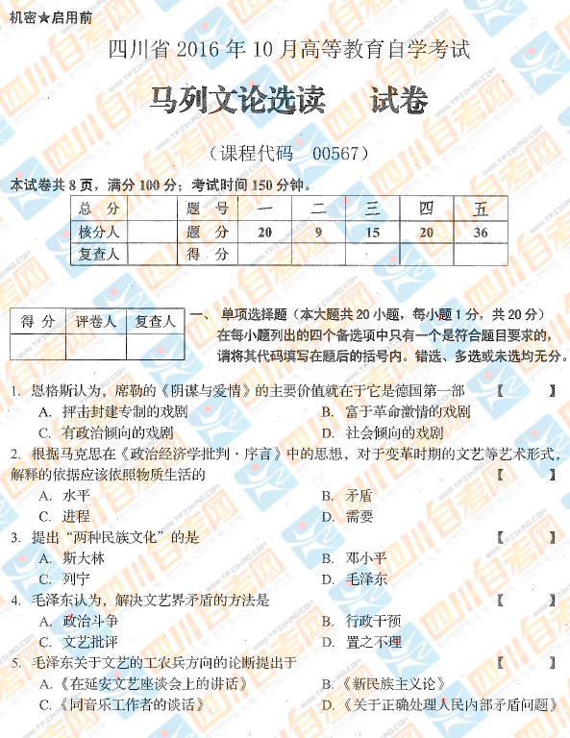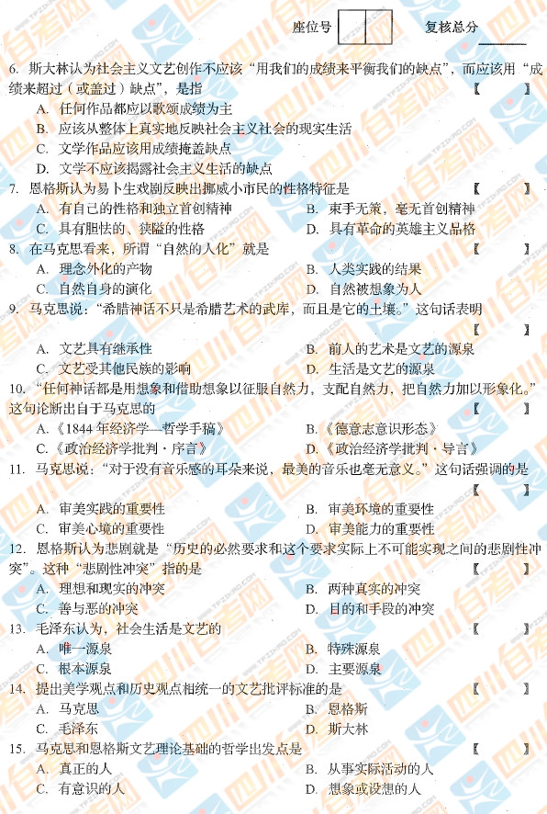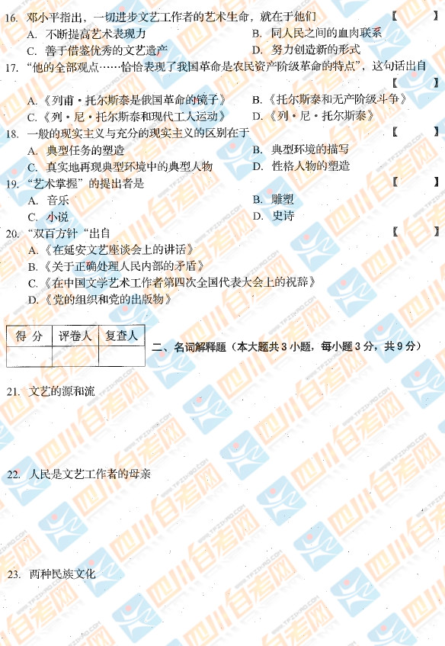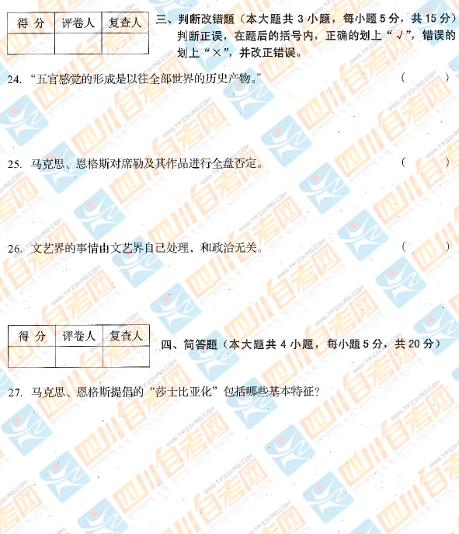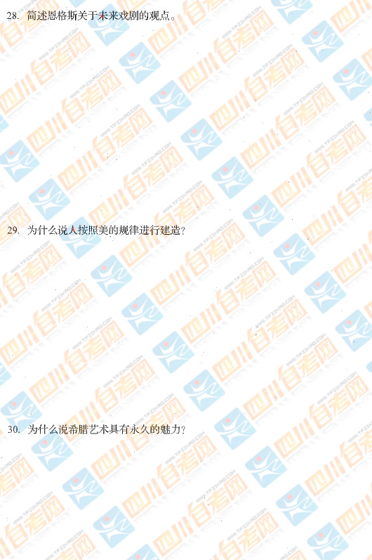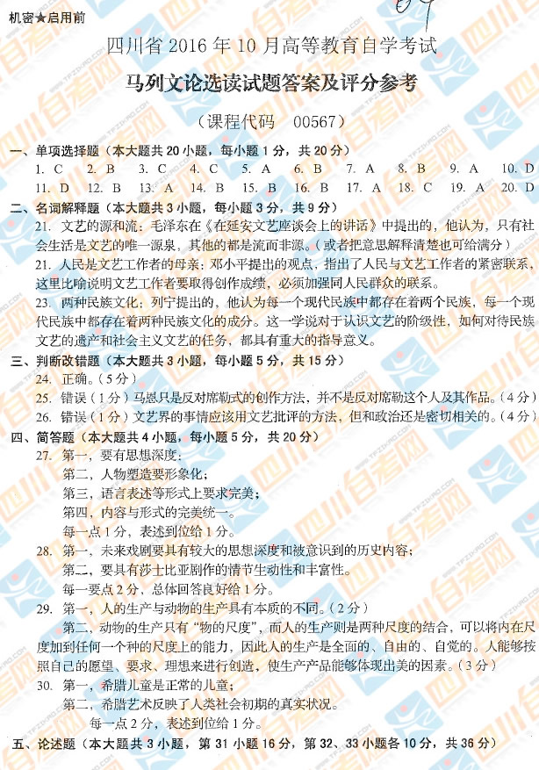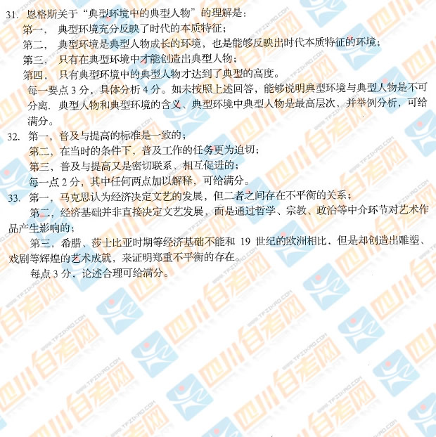

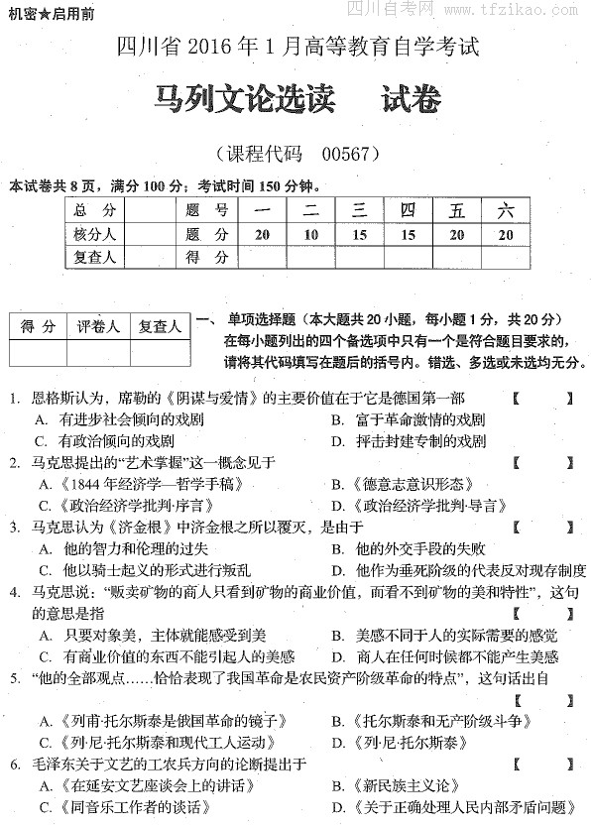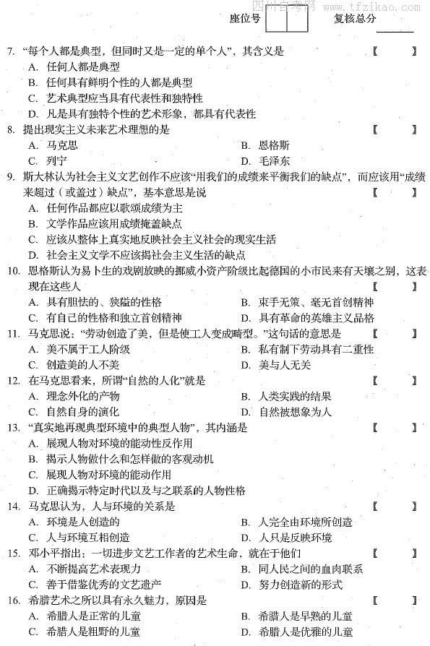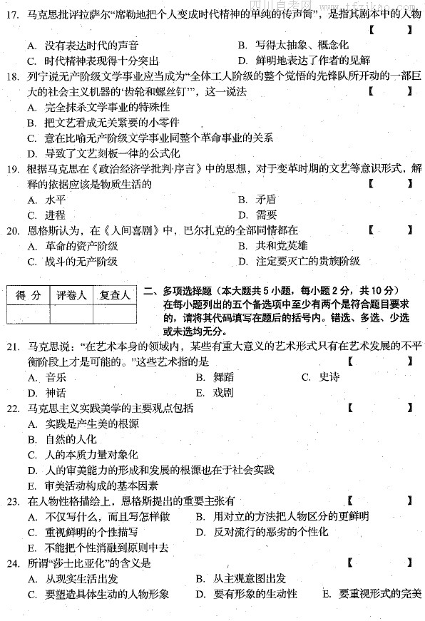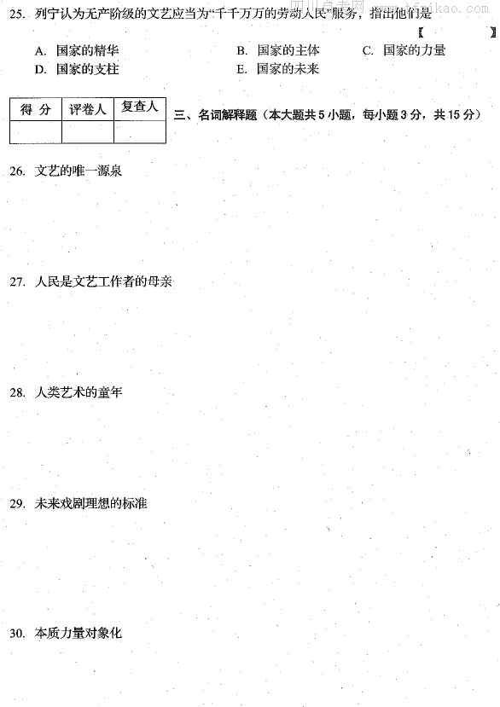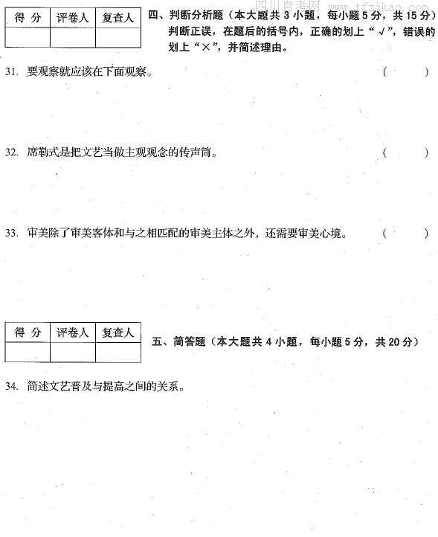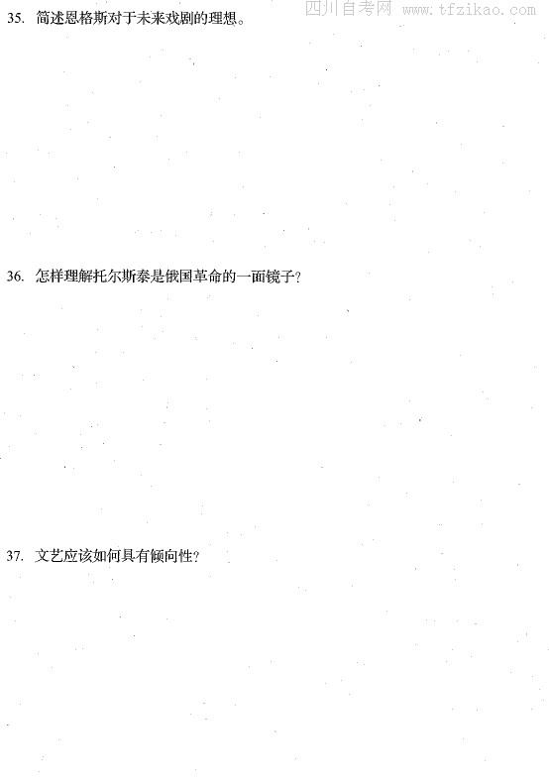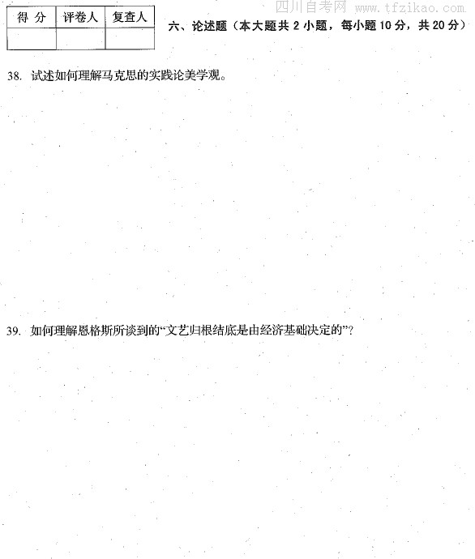

**2016年1月答案**

**选择题部分**

1-5 C D D B A

6-10 A C B C C

11-15 B B D C B

16-20 A B C B D

**多项选择题**

21、 C\D 22、 A\D 23、 A\C\D\E 24、 A\C\D\E 25、 A\C\E

**名词解释**

**26、文艺的惟一源泉**

**答：**毛泽东同志于《在延安文艺座谈会上的讲话》一文中，阐述了文艺的源泉问题。他指出社会生活是文艺作品的唯一源泉，，文艺来源于生活，要真实的反映生活。文艺作品是反映社会生活的观念形态，离开社会生活的存在，就不可能有文学艺术的反映，文学艺术是人的精神活动的产物，但人的思想感情却并非文学艺术的源泉。

**27、人民是文艺工作者的母亲**

**答：** 邓小平同志在《中国文学艺术工作者第四次代表大会上的祝词》中提出，人民是文艺工作者的母亲。一切进步文艺工作者的艺术生命，就在于他们同人民之间的血肉联系。作品的思想成就和艺术成就，应由人民来评定。

**28、人类艺术的童年**

**答：**马克思认为，古希腊神话时期是人类艺术的童年，是一种规范和高不可及的范本，因为古希腊神话再现了人类正常的童年时代的真实，希腊神话所再现出来的正常儿童的天真使处于历史发展更高阶段的成年的现代人感到愉悦，也因此使得希腊神话具有一种永恒的不朽魅力。

**29、未来戏剧理想的标准**

**答：**恩格斯在谈到艺术创作的莎士比亚化时，提出了戏剧的未来即理想戏剧的问题。他就戏剧的思想内容和艺术形式两个方面，提出了现实主义戏剧的理想。他认为：“您不无根据的认为德国戏剧具有的较大的思想深度和意识到的历史内容，同莎士比亚剧作的情节的生动性和丰富性的完美的融合，大概只有在将来才能达到，我认为这种融合正是戏剧的未来。

**30、本质力量的对象化**

**答：**马克思从人与自然的关系方面研究了劳动的本质，他认为，人的劳动的过程，就是使人的本质对象化的实践活动。自然的人化或人化的自然，就是人改造对象世界的实践活动的结果。人的本质力量的对象化需要通过人的劳动才能实现。

**判断分析题**

31 对

32 对

33 错误 P28

**简单题**

1. **简述文艺普及与提高之间的问题**

**答：**文艺的普及与提高问题，是由毛泽东同志在《在延安文艺座谈会上的讲话》一文中提出的。文艺都是为人民大众的，但首先是为工农兵的，但如何去服务于工农兵呢，这就涉及到文艺的普及与提高问题。正确地理解普及与提高的辩证关系，对于发展革命文艺具有重要的理论意义和实践意义。

毛泽东同志结合当时革命根据地的实际条件和情况，结合革命的需要，提出普及第一的原则，同时文艺要在普及基础上提高，在提高指导下普及。

关于普及和提高的目的性问题，毛泽东同志认为我们应该抓住两个原则。首先，毛泽东同志提出普及第一，普及的标准不是别的，而是工农兵的需要和便于接受。所谓普及，也就是向工农兵普及，所谓提高，也就是从工农兵（的水平上）提高。其次，毛泽东同志也指出了提高的基础必须是以工农兵的水平为准，并且向着工农兵的方向进行提高。

最后，毛泽东同志也辩证的分析了普及与提高之间的辩证关系，普及与提高二者不能割裂。普及是提高的基础，提高是普及的指导。文艺要在普及基础上提高，在提高指导下普及。

**35、简述恩格斯对未来戏剧的理想**

**答：**恩格斯在谈到艺术创作的莎士比亚化时，提出了戏剧的未来即理想戏剧的问题。他就戏剧的思想内容和艺术形式两个方面，提出了现实主义戏剧的理想。他认为：“您不无根据的认为德国戏剧具有的较大的思想深度和意识到的历史内容，同莎士比亚剧作的情节的生动性和丰富性的完美的融合，大概只有在将来才能达到，我认为这种融合正是戏剧的未来。

**36、怎样理解托尔斯泰是俄国革命的一面镜子？**

**答：** 1，托尔斯泰的作品一定程度上反映了俄国革命的性质和特点。托尔斯泰的学说和作品反映了俄国农民资产阶级革命的基本问题——土地问题。在托尔斯泰的世界观发生转变以后，他站在宗法式农民的立场上，用宗法式农民的眼光看待不平等的社会现象。得出了否定贵族地主的土地所有制的结论。

2，托尔斯泰的作品表现了俄国革命的力量。首先，托尔斯泰的作品表现了对沙皇统治的反抗和愤怒的情感，表达了农民民主的情绪和要求。其次，托尔斯泰的作品反映了消除农奴制参与的历史趋势。再次，托尔斯泰的作品表达了俄国农民妄图建立一种自由平等的小农的社会生活来代替警察式的阶级国家的政治理想。

3，托尔斯泰的作品表现了俄国革命的弱点。首先，革命农民对所追求的新的社会生活应该是什么样子，并不明了，并不理解。其次，为了实现这种政治理想，究竟应该采取什么样的斗争手段。

综上所述，一方面托尔斯泰深刻的揭示了俄国革命的根源、性质和特点，真诚的表达了俄国农民的革命要求。另一方面又狂热的鼓吹勿以暴力抵抗邪恶的反动说教，抵制甚至反对革命。

**37、文艺该如何具有倾向性？**

**答：**恩格斯写给敏娜.考茨基的信表明，他并不反对文艺有倾向性，但认为倾向应该从场面和情节中自然而然的流露出来，而不应当特别把它指点出来。

首先，恩格斯是为了坚持唯物主义的创作路线，坚持文学的真实性，阐明了现实主义文学关于真实地再现现实的基本原则。

其次，恩格斯所不满的是那种把个人作为时代精神的传声筒的倾向文学，所指责的是那种缺乏艺术力量的标语口号式的倾向文学，所针砭的是那种以抽象的说教来取代情节和场面的丰富性的倾向文学，

再次，无产阶级文学都有作者鲜明的见解，都有自己强烈的倾向，恩格斯对此是肯定的。

1. **如何理解马克思的实践论美学观**

**答：**首先，马克思在美学史上第一次科学的提出美是人类最基本的实践活动——劳动的产物。这一命题是美学史上关于美的本质的理论的根本性变革。马克思主义美学的实践观点，首先是论述人类通过社会劳动按照美的规律改造外在世界，创造美的事物。

其次，马克思指出，动物只是按照它所属的那个种的尺度和需要来建造，而人却懂得按照任何一个种的尺度来进行生产，并且懂得怎样处处都把内在的尺度运用到对象上去，因此，人也按照美的规律来建造，这是对劳动创造了美的进一步说明。

再次，需要说明的是，并不是说，客观世界的美都是劳动创造的，也并不是说凡是劳动创造的都必然是美的，劳动创造了美，是就人类社会之所以存在美的事物的总根源而说的。

**39、如何理解恩格斯所谈到的“文艺归根结底是由经济基础决定的“？**

**答：**一，马克思主义告诉我们，上层建筑和经济基础，社会意识和社会存在各自成为一种对应关系。文艺是一种特殊的社会意识，也是一种特殊的上层建筑。只承认文艺是一种社会意识，而不承认文艺是上层建筑，就会割断文艺和经济基础的联系，就会使文艺和经济基础失去对应关系。

二，恩格斯在阐述经济基础对于上层建筑的决定性作用时，不是把它们之间的关系看作是凝固不变的，而是看到了这种关系的动态性和复杂性。

1，恩格斯认为政治、法律、哲学、宗教、文学、艺术等存在着互相影响并对经济经济基础发生影响。

2，上层建筑与经济基础之间作用与反作用的复杂性，还表现在它们往往通过各种偶然性表现出来。

3，恩格斯还指出了上层建筑对经济基础反作用的三种特殊情况，一种是促进经济发展，一种是阻碍经济发展，一种是促使经济沿着另一方向走。

三，恩格斯也指出了物质生产的发展同艺术生产发展的不平衡现象。所以在考察艺术生产和物质生产发展的关系时，既要看到微观范围的不平衡，又要看到宏观范围的接近于平衡。

1，从大范围和长时间来看物质生产的发展带来艺术生产的发展。

2，这种宏观的大体平衡表现为微观的不平衡，相对的平衡表现为绝对的不平衡，这种必然性是通过偶然性的形式表现出来的。

3，既要看到艺术生产受物质生产制约，又要反对简单平衡论。经济关系归根到底还是具有决定意义的，它构成一条贯穿于全部发展进程并能使我们理解这个发展过程的一条红线。

4，从更长时间和更大范围承认艺术生产同物质生产发展的大体平衡关系是唯物的，而从偶然性和绝对意义的角度承认两者的不平衡关系是辩证的。

5，也要全面认识艺术生产和物质生产发展的微观不平衡和宏观大体平衡的辩证规律有很大的现实意义，可以避免机械唯物主义，同时注意到物质生产最终对艺术生产起作用。一般来说，物质生产越发达，艺术生产也是越来越发达的。

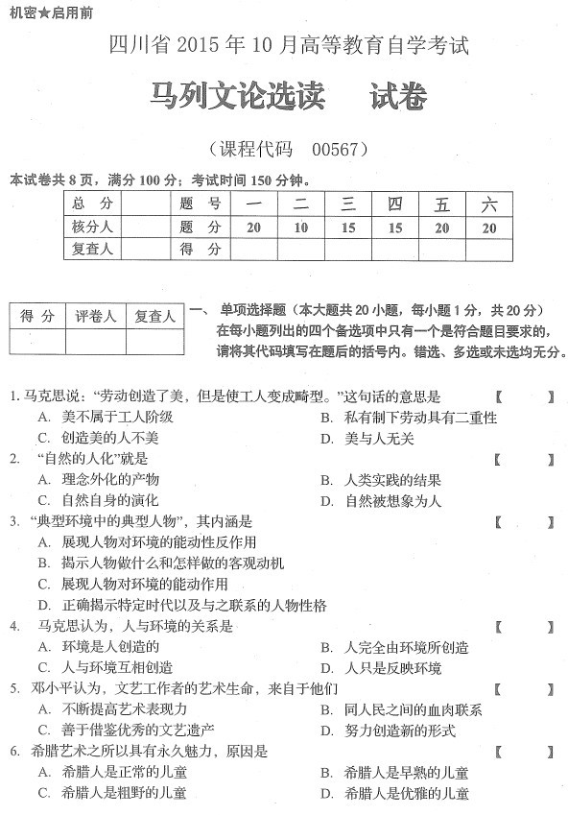

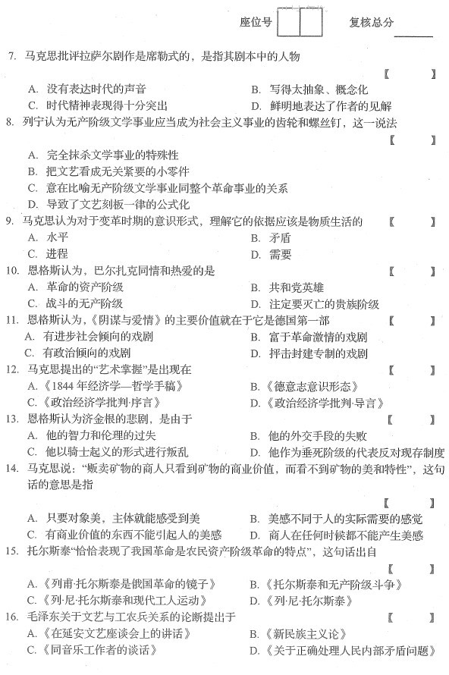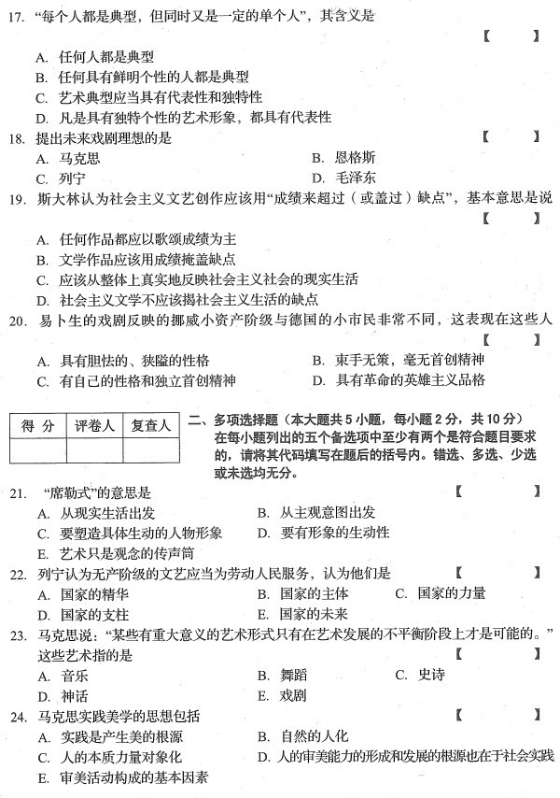

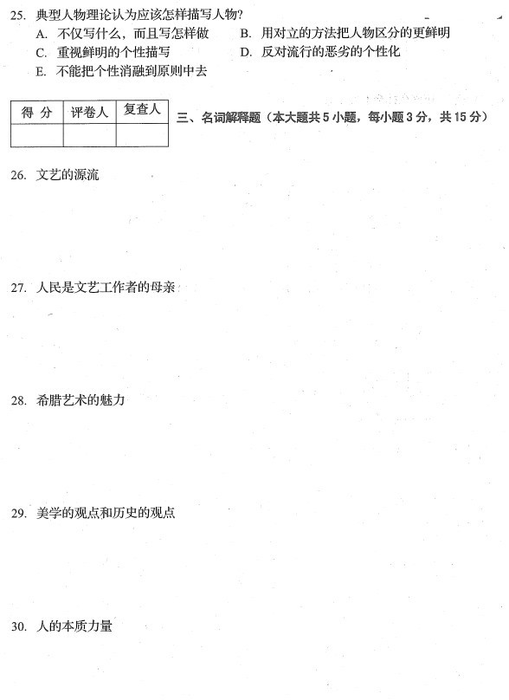

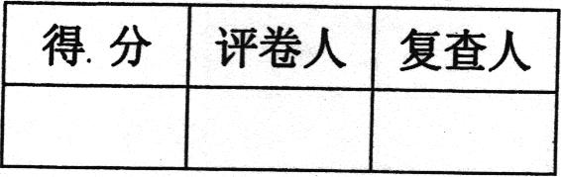

四、判断分析题（本大题共3小题，每小题5分，共15分）

判断正误，在题后的括号内，正确的划上“√”，错误的划上“×”，并简述理由。

1. 要观察就应该在社会上层观察。 （ ）
2. 文学能有倾向性。 （ ）
3. 衣食无着的人没有心思去欣赏美丽的风景，是因为他们不懂得审美。 （ ）

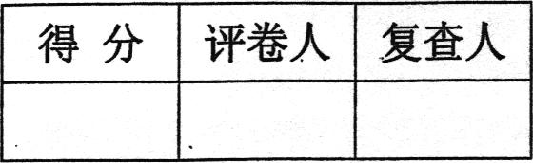

五、简答题（本大题共4小题，每小题5分，共20分）

34.文艺的普及和提高之间是什么关系？

1. 简述未来戏剧的理想的内容和意义。
2. 怎样理解文艺归根到底是由经济基础决定的？
3. “莎士比亚化”的内容是什么？



1. 论述题（本大题共2小题，每小题10分，共20分）
2. 邓小平是怎样论述文艺问题上的两条路线的斗争的？
3. 列宁是怎样理解俄罗斯民族文化的？

